Отчёт по лабораторной работе №13

Средства, применяемые при разработке программного обеспечения в ОС типа UNIX/Linux

Щербак Маргарита Романовна

2022

# 1 Цель работы:

Приобрести простейшие навыки разработки, анализа, тестирования и отладки приложений в ОС типа UNIX/Linux на примере создания на языке программирования С калькулятора с простейшими функциями.

# 2 Теоретическое введение:

Стандартным средством для компиляции программ в ОС типа UNIX является GCC (GNU Compiler Collection). Это набор компиляторов для разного рода языков программирования (С, C++, Java, Фортран и др.). Работа с GCC производится при помощи одноимённой управляющей программы gcc, которая интерпретирует аргументы командной строки, определяет и осуществляет запуск нужного компилятора для входного файла. Файлы с расширением (суффиксом) .c воспринимаются gcc как программы на языке С, файлы с расширением .cc или .C — как файлы на языке C++, а файлы c расширением .o считаются объектными.  
Для сборки разрабатываемого приложения и собственно компиляции полезно воспользоваться утилитой make. Она позволяет автоматизировать процесс преобразования файлов программы из одной формы в другую, отслеживает взаимосвязи между файлами. Для работы с утилитой make необходимо в корне рабочего каталога с Вашим проектом создать файл с названием makefile или Makefile, в котором будут описаны правила обработки файлов Вашего программного комплекса.  
В качестве цели в Makefile может выступать имя файла или название какого-то действия. Зависимость задаёт исходные параметры (условия) для достижения указанной цели. Зависимость также может быть названием какого-то действия. Команды — собственно действия, которые необходимо выполнить для достижения цели.  
Во время работы над кодом программы программист неизбежно сталкивается с появлением ошибок в ней. Использование отладчика для поиска и устранения ошибок в программе существенно облегчает жизнь программиста. В комплект программ GNU для ОС типа UNIX входит отладчик GDB (GNU Debugger). Для использования GDB необходимо скомпилировать анализируемый код программы таким образом, чтобы отладочная информация содержалась в результирующем бинарном файле.  
Ещё одним средством проверки исходных кодов программ, написанных на языке C, является утилита splint. Эта утилита анализирует программный код, проверяет корректность задания аргументов использованных в программе функций и типов возвращаемых значений, обнаруживает синтаксические и семантические ошибки. В отличие от компилятора C анализатор splint генерирует комментарии с описанием разбора кода программы и осуществляет общий контроль, обнаруживая такие ошибки, как одинаковые объекты, определённые в разных файлах, или объекты, чьи значения не используются в работе программы, переменные с некорректно заданными значениями и типами и многое другое.

# 3 Выполнение лабораторной работы:

1. В домашнем каталоге создала подкаталог ~/work/os/lab_prog.(Рис. 1).

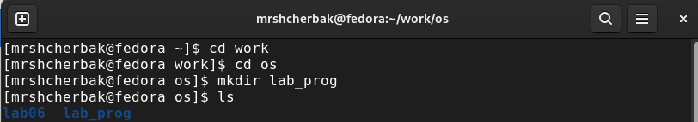

Рис. 1: Создание каталога lab_prog

1. Создала в нём файлы: calculate.h, calculate.c, main.c. (Рис. 2).

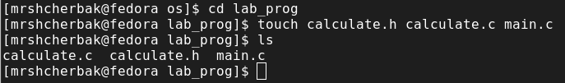

Рис. 2: Создание файлов

Это будет примитивнейший калькулятор, способный складывать, вычитать, умножать и делить, возводить число в степень, брать квадратный корень, вычислять sin, cos, tan. При запуске он будет запрашивать первое число, операцию, второе число. После этого программа выведет результат и остановится.

1. Открыла редактор emacs и записала реализацию функций калькулятора в файле calculate.с (Содержимое данного файла в полном объёме представлено в методичке к этой лабораторной работе): (Рис. 3).

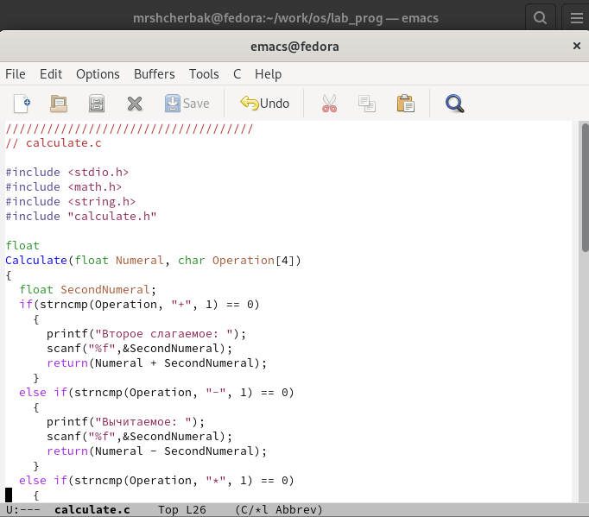

Рис. 3: Реализация функций калькулятора

1. В этом же редакторе открыла интерфейсный файл calculate.h, описывающий формат вызова функции калькулятора: (Рис. 4).

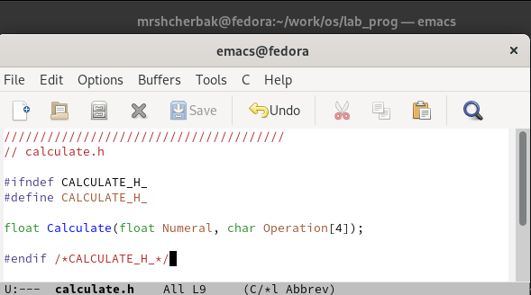

Рис. 4: Содержимое файла calculate.h

1. Аналогично открыла и написала основной файл main.c, реализующий интерфейс пользователя к калькулятору: (Рис. 5).

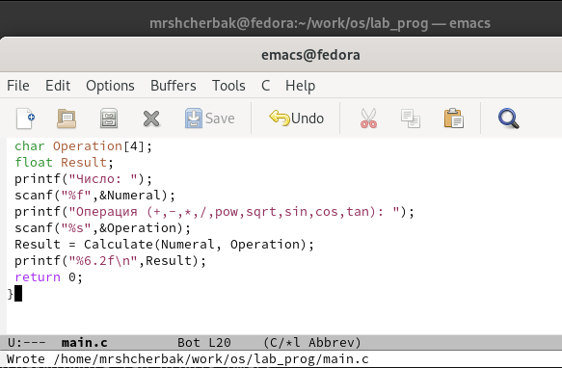

Рис. 5: Содержимое файла main.c

1. Выполнила компиляцию программы посредством gcc: (Рис.6).

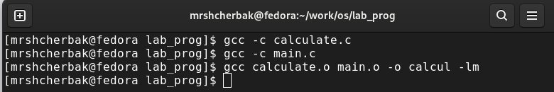

Рис. 6: Компиляция программы

1. Создала Makefile со следующим содержанием: (Рис.7 - Рис.8).

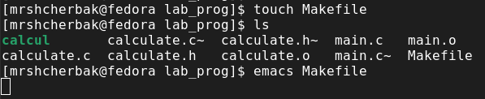

Рис. 7: Создание Makefile

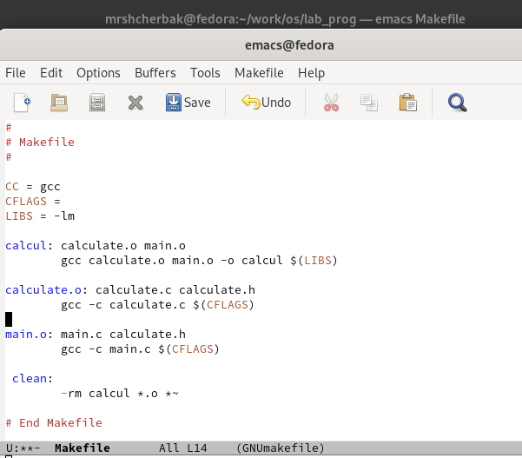

Рис. 8: Содержимое Makefile

Данный файл необходим для автоматической компиляции файлов calculate.c (цель calculate.o), main.c (цель main.o), а также их объединения в один исполняемый файл calcul (цель calcul). Цель clean нужна для автоматического удаления файлов. Переменная CC отвечает за утилиту для компиляции. Переменная CFLAGS отвечает за опции в данной утилите. Переменная LIBS отвечает за опции для объединения объектных файлов в один исполняемый файл.

1. Перед использованием gdb исправила Makefile: в переменную CFLAGS добавила опцию -g, необходимую для компиляции объектных файлов и их использования в программе отладчика GDB. (Рис.9).

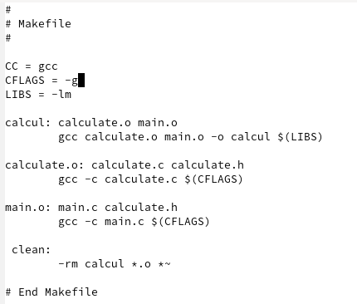

Рис. 9: Исправленный Makefile

1. С помощью gdb выполнила отладку программы calcul (Рис.10).

* запустила отладчик GDB, загрузив в него программу для отладки
* Для запуска программы внутри отладчика ввела команду run:

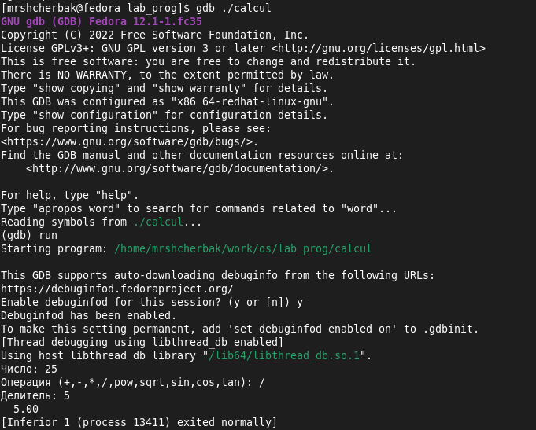

Рис. 10: Ввели число 25, затем операцию деления и делитель 5. Получили ответ 5

1. Использовала команду list: (Рис.11).

* Для постраничного просмотра исходного кода использовала команду list.
* Для просмотра строк с 12 по 15 основного файла использовала list с параметрами: list 12,15.
* Для просмотра определённых строк не основного файла использовала list с параметрами: list calculate.c:20,29

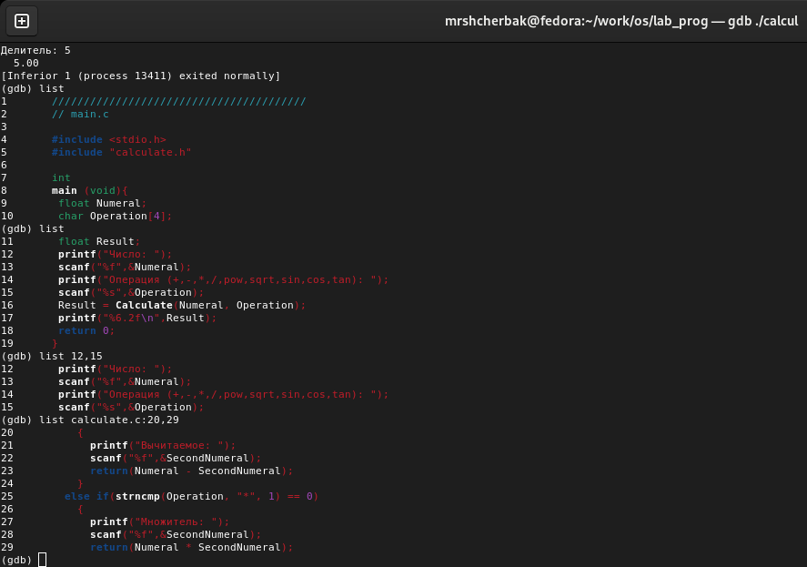

Рис. 11: Команда list

1. Выполнение нижеперечисленных действий: (Рис.12).

* установила точку останова в файле calculate.c на строке номер 21:  
  list calculate.c:20,27  
  break 21
* вывела информацию об имеющихся в проекте точках останова: info breakpoints
* запустила программу внутри отладчика и убедилась, что программа остановится в момент прохождения точки останова:  
  run  
  5  
  “-” (просто минус)  
  backtrace
* отладчик выдал следующую информацию:  
  #0 Calculate (Numeral=5, Operation=0x7fffffffdec4 “-”) at calculate.c:21  
  #1 0x0000000000400b2b in main () at main.c:16

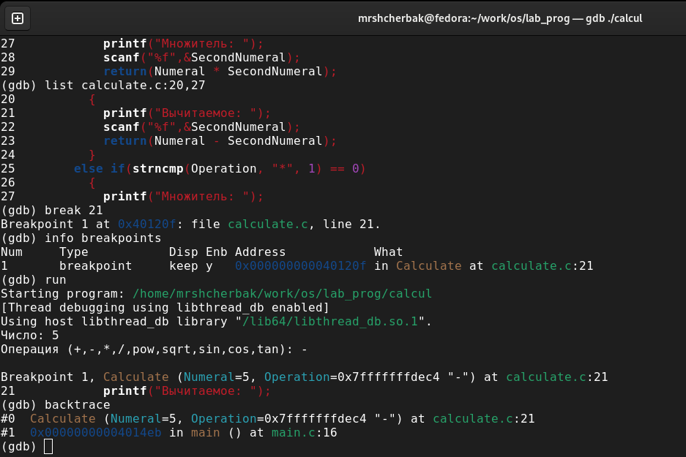

Рис. 12: Выполнение

1. выполнение нижеперечисленных действий (Рис.13).  
   Посмотрела, чему равно на этом этапе значение переменной Numeral, введя: print Numeral  
   На экран должно быть выведено число 5.  
   Сравнила с результатом вывода на экран после использования команды: display Numeral  
   Убрала точки останова:  
   info breakpoints  
   delete 1

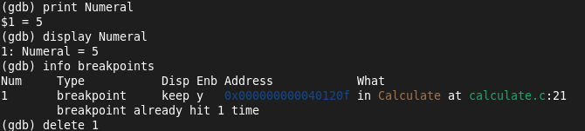

Рис. 13: Выполнение

1. С помощью утилиты splint попробовала проанализировать коды файлов calculate.c и main.c. (Рис.14 - Рис.15).

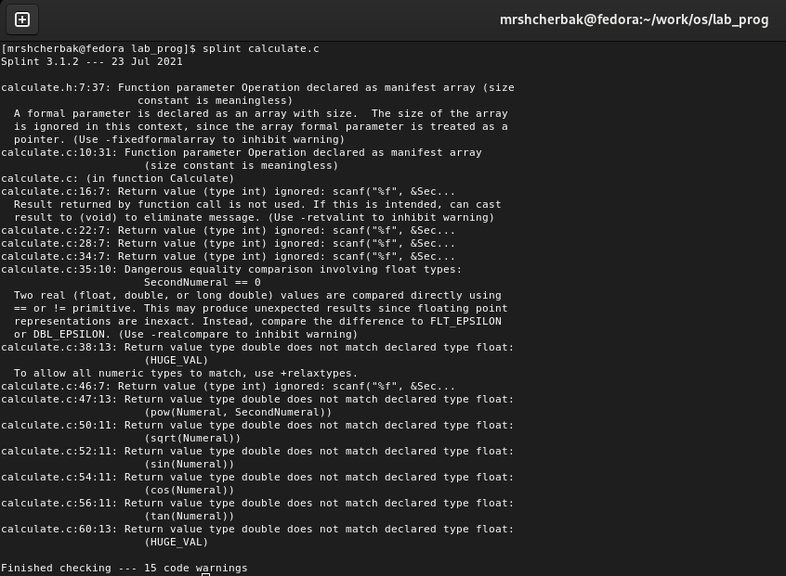

Рис. 14: Splint calculate.c

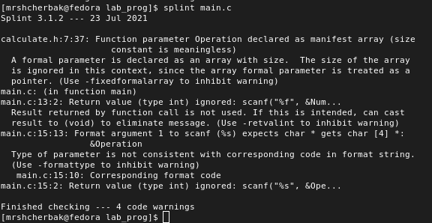

Рис. 15: Splint main.c

C помощью утилиты splint выяснилось, что в файлах calculate.c и main.c присутствует функция чтения scanf, возвращающая целое число (тип int), но эти числа не используются и нигде не сохраняются. Утилита вывела предупреждение о том, что в файле calculate.c происходит сравнение вещественного числа с нулем. Также возвращаемые значения (тип double) в функциях pow, sqrt, sin, cos и tan записываются в переменную типа float, что свидетельствует о потери данных.

# 4 *Контрольные вопросы:*

1). Чтобы получить информацию о возможностях программ gcc, make, gdbи др.нужно воспользоваться командой manили опцией -help(-h)для каждой команды.

2). Процесс разработки программного обеспечения обычно разделяется на следующие этапы:

планирование, включающее сбор и анализ требований к функционалу и другим характеристикам разрабатываемого приложения; проектирование, включающее в себя разработку базовых алгоритмов и спецификаций, определение языка программирования; непосредственная разработка приложения: oкодирование −по сути создание исходного текста программы (возможно в нескольких вариантах); –анализ разработанного кода; oсборка, компиляция и разработка исполняемого модуля; oтестирование и отладка, сохранение произведённых изменений; документирование. Для создания исходного текста программы разработчик может воспользоваться любым удобным для него редактором текста: vi, vim, mceditor, emacs, geanyи др. После завершения написания исходного кода программы (возможно состоящей из нескольких файлов), необходимо её скомпилировать и получить исполняемый модуль.

3). Для имени входного файла суффикс определяет какая компиляция требуется. Суффиксы указывают на тип объекта. Файлы с расширением (суффиксом) .cвоспринимаются gccкак программы на языке С, файлы с расширением .ccили .C−как файлы на языке C++, а файлы cрасширением .oсчитаются объектными.Например, в команде «gcc-cmain.c»:gccпо расширению (суффиксу) .cраспознает тип файла для компиляции и формирует объектный модуль −файл с расширением .o. Если требуется получить исполняемый файл с определённым именем (например, hello), то требуется воспользоваться опцией -oи в качестве параметра задать имя создаваемого файла: «gcc-ohellomaiВ ходе выполнения данной лабораторной работы я приобрелапростейшие навыки разработки, анализа, тестирования и отладки приложений в ОС типа UNIX/Linuxна примере создания на языке программирования С калькулятора с простейшими функциями.n.c».

4). Основное назначение компилятора языка Си в UNIX заключается в компиляции всей программы и получении исполняемого файла/модуля.

5). Для сборки разрабатываемого приложения и собственно компиляции полезно воспользоваться утилитой make. Она позволяет автоматизировать процесс преобразования файлов программы из одной формы в другую, отслеживает взаимосвязи между файлами.

6). Для работы с утилитой makeнеобходимо в корне рабочего каталога с Вашим проектом создать файл с названием makefileили Makefile, в котором будут описаны правила обработки файлов Вашего программного комплекса. В самом простом случае Makefile имеет следующий синтаксис: … : …<команда 1>…Сначала задаётся список целей, разделённых пробелами, за которым идёт двоеточие и список зависимостей. Затем в следующих строках указываются команды. Строки с командами обязательно должны начинаться с табуляции. В качестве цели в Makefileможет выступать имя файла или название какого-то действия. Зависимость задаёт исходные параметры (условия) для достижения указанной цели. Зависимость также может быть названием какого-то действия. Команды − собственно действия, которые необходимо выполнить для достижения цели.Общий синтаксис Makefileимеет вид: target1 [target2…]:[:] [dependment1…][(tab)commands] [#commentary][(tab)commands] [#commentary]. Здесь знак # определяет начало комментария (содержимое от знака # и до конца строки не будет обрабатываться. Одинарное двоеточие указывает на то, что последовательность команд должна содержаться в одной строке. Для переноса можно в длинной строке команд можно использовать обратный слэш (). Двойное двоеточие указывает на то, что последовательность команд может содержаться в нескольких последовательных строках.Пример более сложного синтаксиса Makefile:## Makefile for abcd.c#CC = gccCFLAGS =# Compile abcd.c normalyabcd: abcd.c(CFLAGS) abcd.cclean:-rm abcd *.o* ~# EndMakefileforabcd.c. В этом примере в начале файла заданы три переменные: CC и CFLAGS. Затем указаны цели, их зависимости и соответствующие команды. В командах происходит обращение к значениям переменных. Цель с именем cleanпроизводит очистку каталога от файлов, полученных в результате компиляции. Для её описания использованы регулярные выражения.

7). Во время работы над кодом программы программист неизбежно сталкивается с появлением ошибок в ней. Использование отладчика для поиска и устранения ошибок в программе существенно облегчает жизнь программиста. В комплект программ GNUдля ОС типа UNIXвходит отладчик GDB(GNUDebugger). Для использования GDB необходимо скомпилировать анализируемый код программы таким образом, чтобы отладочная информация содержалась в результирующем бинарном файле. Для этого следует воспользоваться опцией -gкомпилятора gcc: gcc-cfile.c-g. После этого для начала работы с gdbнеобходимо в командной строке ввести одноимённую команду, указав в качестве аргумента анализируемый бинарный файл: gdbfile.o

8). Основные команды отладчика gdb:

backtrace − вывод на экран пути к текущей точке останова (по сутивывод − названий всех функций);  
break − установить точку останова (в качестве параметра можетбыть указан номер строки или название функции);  
clear − удалить все точки останова в функции;  
continue − продолжить выполнение программы;  
delete − удалить точку останова;  
display − добавить выражение в список выражений, значения которых отображаются при достижении точки останова программы;  
finish − выполнить программу до момента выхода из функции;  
info breakpoints −вывести на экран список используемых точек останова;  
info watchpoints −вывести на экран список используемых контрольных выражений;  
list − вывести на экран исходный код (в ходе выполнения данной лабораторной работы я приобрелапростейшие навыки разработки, анализа, тестирования и отладки приложений в ОС типа UNIX/Linuxна примере создания на языке программирования С калькулятора с простейшими функциями. качестве параметра может быть указано название файла и через двоеточие номера начальнойи конечной строк);  
next − выполнить программу пошагово, но без выполнения вызываемых в программе функций;  
print − вывести значение указываемого в качестве параметра выражения;  
run − запуск программы на выполнение;  
set − установить новое значение переменной;  
step − пошаговое выполнение программы;  
watch − установить контрольное выражение, при изменении значения которого программа будет остановлена. Для выхода из gdbможно воспользоваться командой quit (или её сокращённым вариантом q) или комбинацией клавиш Ctrl-d. Более подробную информацию по работе с gdb можно получить с помощью команд gdb-hи mangdb.

9). Cхема отладки программы показана в 6 пункте лабораторной работы.

10). При первом запуске компилятор не выдал никаких ошибок, но в коде программы main.c допущена ошибка, которую компилятор мог пропустить (возможно, из-за версии 8.3.0-19): в строке scanf(“%s”, &Operation); нужно убрать знак &, потому что имя массивасимволов уже является указателемна первый элементэтого массива.

11). Система разработки приложений UNIX предоставляет различные средства, повышающие понимание исходного кода. К ним относятся:cscope −исследование функций, содержащихся в программе,lint −критическая проверка программ, написанных на языке Си.

12). Утилита splint анализирует программный код, проверяет корректность задания аргументов использованных в программе функций и типов возвращаемых значений, обнаруживает синтаксические и семантические ошибки. В отличие от компилятора Cанализатор splintгенерирует комментарии с описанием разбора кода программы и осуществляет общий контроль, обнаруживая такие ошибки, как одинаковые объекты, определённые в разных файлах, или объекты, чьи значения не используются в работt программы, переменные с некорректно заданными значениямии типами и многое другое.

# 5 Выводы

Таким образом, в ходе ЛР№13 я приобрела простейшие навыки разработки, анализа, тестирования и отладки приложений в ОС типа UNIX/Linux на примере создания на языке программирования С калькулятора с простейшими функциями.